Spletna aplikacija za beleženje, pregled in analitiko delovanja strokovnih služb in prostovoljcev »SKUPINCA«
Aplikacija Skupinca, ki smo jo v sodelovanju z zunanjim izvajalcem zasnovali v strokovni službi ZDSGS, bo služila beleženju prostovoljskega dela. Ob snovanju smo se predvsem držali načela preprostosti uporabe in hitrosti zapisovanja. Potrebnih bo le nekaj klikov in podatki o posameznem srečanju ter drugih prostovoljskih aktivnostih posamezne prostovoljke ali prostovoljca bodo hitro zabeleženi. Tako kot do sedaj bodo zabeležene: ure dela v skupini ter dodatne aktivnosti skupine, individualno delo, sodelovanje na intervizijskem srečanju, dodatno izobraževanje, delo ključnih oseb v društvih itd.
Aplikacijo bomo lahko uporabljali na računalnikih in pametnih telefonih. Za vstop v aplikacijo bo vsaka prostovoljka oz. prostovoljec prejel enostavno uporabniško ime. Naš cilj je, da bi v letu 2023 v društvih, ki bodo želela sodelovati, prostovoljsko delo že beležili digitalno in tako razbremenili prostovoljke oz. prostovoljce in delovanje ključnih oseb v društvih.

V aplikacijo Skupinca vstopamo z naslovom: www.skupinca.si
Dostop: preko pametnega telefona, računalnika, tablice…

Pojavi se začetna stran, kjer nas sistem povpraša po UPORABNIŠKEM IMENU.
Vsak prostovoljec ima določeno svoje uporabniško ime, ki ga je oz. bo prejel od strokovne službe ZDSGS na izobraževanjih oz. preko svojega mentorja- organizatorja lokalne mreže ali kontaktne osebe. Uporabniško ime pišemo z malimi črkami. Najprej priimek, nato pika in nato ime (brez šumnikov). Po vpisu uporabniškega imena, kliknemo na gumb PRIJAVA.

Primer: novak.marija
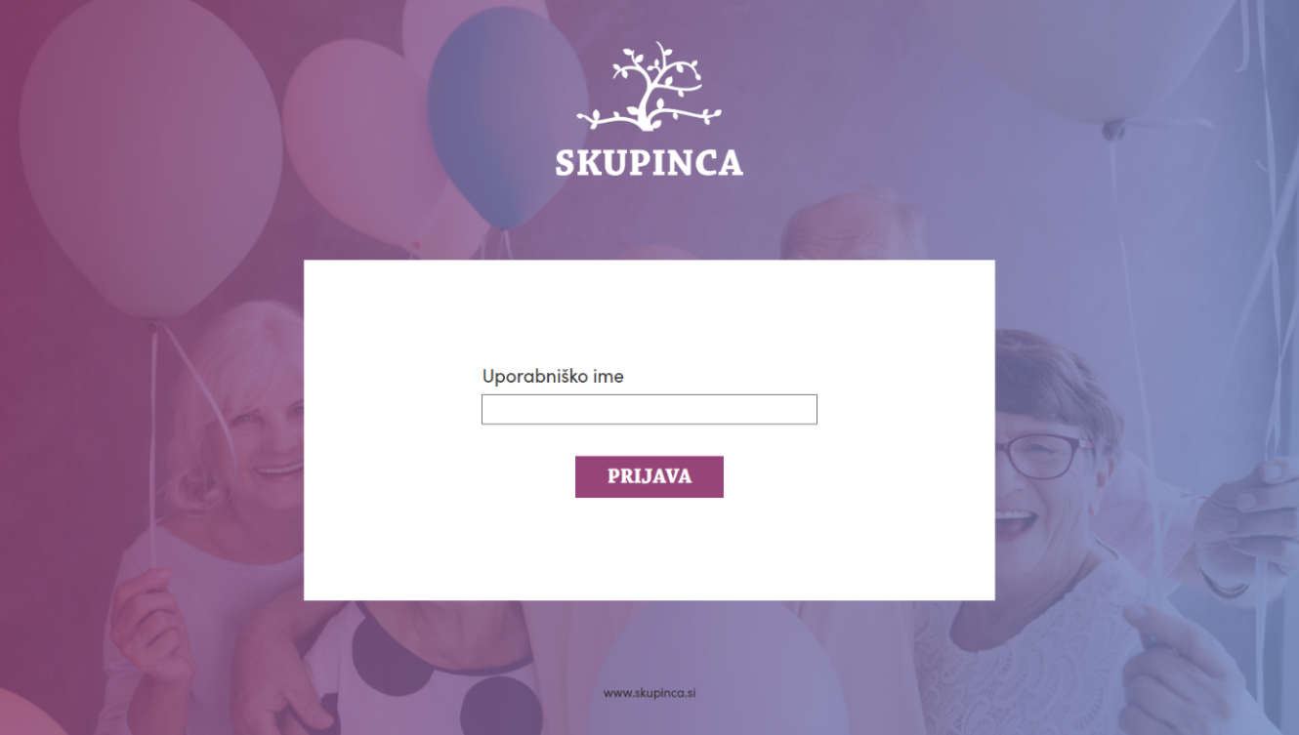

Ob vpisu uporabniškega imena se pojavita 2 ZAVIHTKA:
VNOS SREČANJA
VNOS OSTALIH PROSTOVOLJSKIH UR
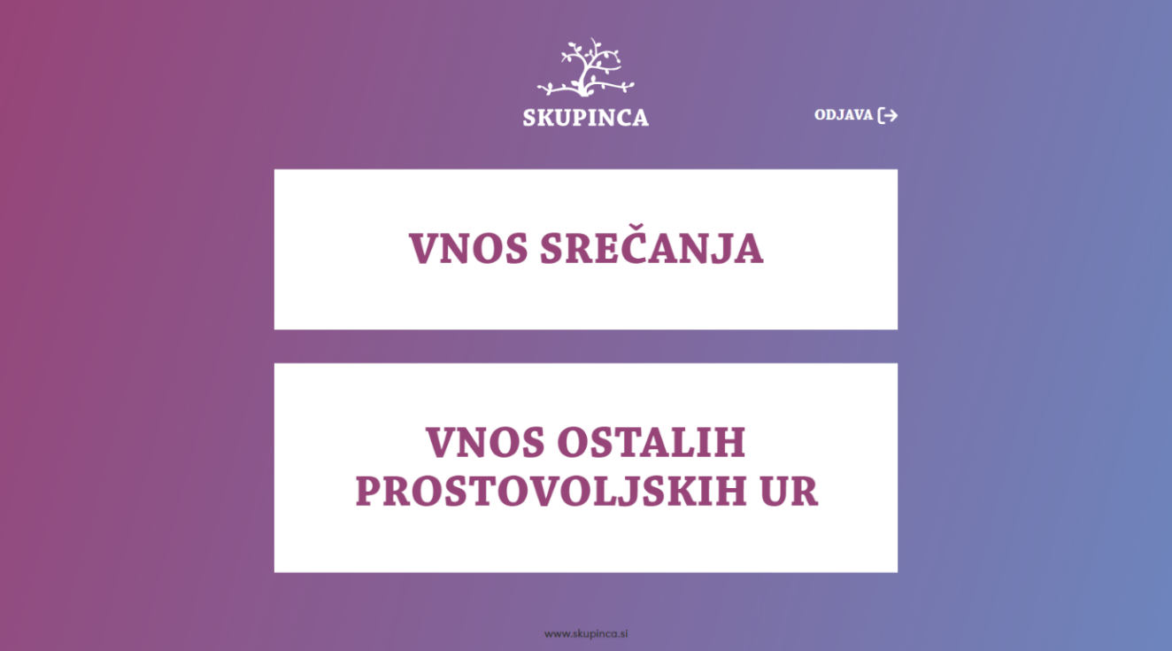

Pomembno!
Pri vpisovanju prostovoljskega dela v prvem zavihku »VNOS SREČANJA« imejmo v mislih, da tukaj vpisujemo prostovoljsko delo, ki ga izvedemo z UPORABNIKI - ČLANI SKUPINE. Se pravi, da se bodo na tem mestu zabeležile in zbirale tudi ure vključenosti članov posamezne skupine. Beležile se bodo ure vključenosti v skupino, individualno delo, udeležba na izletih ali drugih srečanjih…

V drugi zavihek »VNOS OSTALIH PROSTOVOLJSKIH UR«, bomo beležili (vpisali) prostovoljske ure, ki jih OPRAVIMO SAMI, ZA DRUŠTVO, V POVEZAVI Z DRUŠTVOM, BREZ ČLANOV SKUPIN.

Pomembno!
Vsak voditeljski par naj se med seboj dogovori, kdo od njiju bo vpisoval prostovoljsko delo, ki ga izvedemo z UPORABNIKI - ČLANI SKUPINE. Še vedno namreč velja dogovor, da le ena oseba (od voditeljska para) zapisuje delo v skupini, skupne aktivnosti (izleti, ekskurzije…).
Individualno delo vpiše tisti voditelj, ki ga opravi. Gesla in možnost vpisovanja imajo vsi voditelji.

- VNOS SREČANJA (kliknemo na napis)

Predhodno je že vpisano: ime društva oz. nosilca programa v lokalnem okolju, ime skupine, kraj srečevanja, ime in priimek voditelja 1, voditelja 2, voditelja 3 (nekatere skupine imajo 3 voditelje).
Če kateri izmed voditeljev na srečanju ni prisoten, na spustnem seznamu, kjer so našteti voditelji skupin označimo kot: ODSOTNOST VODITELJA.
VPIŠEMO ČAS TRAJANJA SREČANJA, VRSTO SREČANJA (srečanje skupine za samopomoč ali kaj drugega), DATUM SREČANJA IN KATERI ČLANI SO BILI PRISOTNI.

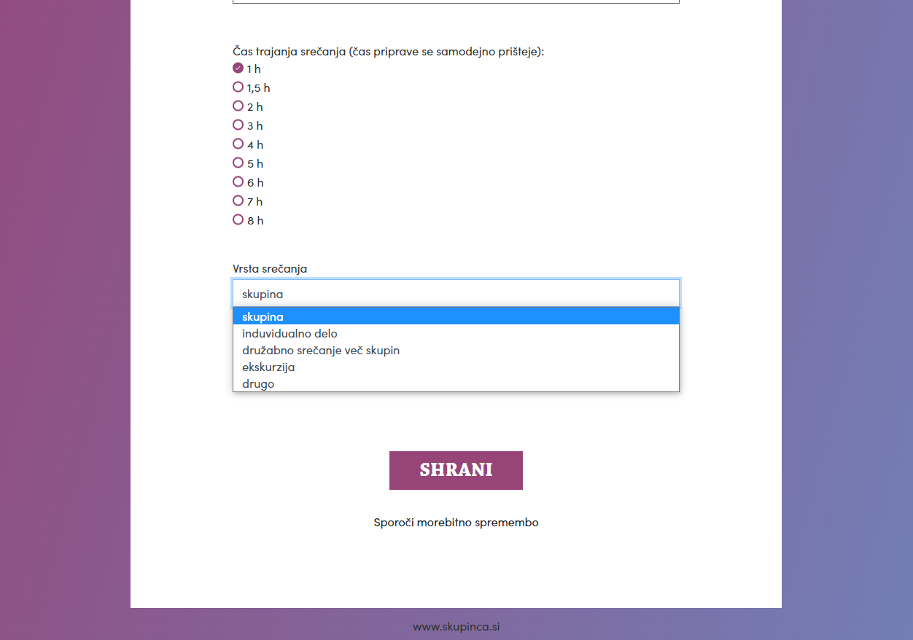

V aplikaciji najprej označimo ČAS TRAJANJA SREČANJA. Imamo možnost vpisa od 1 ure do 8 ur. Srečanje skupine navadno traja od 1 ure do ure in pol, npr. izleti ali srečanja skupin pa so daljša. Ure označite tako, da kliknete v krogec pred vpisom. Ta se obarva vijolično.

Pomembno!
Vpisujete dejansko opravljene ure dela s skupino - člani, uporabniki. Čas za pripravo (0,5 ure) se avtomatsko vodi v zalednem sistemu.
V kolikor ste za pripravo oz. organizacijo srečanja porabili več kot pol ure, je to možno zabeležiti v drugem zavihku: VNOS OSTALIH PROSTOVOLJSKIH UR, kjer pri VRSTI DELA izberete drugo.

VRSTA SREČANJA
Privzeto je vedno nastavljeno delo s skupino »SKUPINA«. Lahko pa izberete možnosti: individualno delo, družabno srečanje več skupin, ekskurzija ali drugo.

DATUM
Aplikacija ponuja koledarček, na katerega kliknete in izberete datum srečanja, lahko pa ga tudi ročno vpišete.

ČLANI SKUPIN so navedeni poimensko ali po kraticah (odvisno katere podatke ste posredovali na Zvezo). V kolikor so na srečanju oz. na drugi aktivnosti VSI PRISOTNI, potem samo kliknemo gumb SHRANI. V kolikor kateri od članov manjka ga od-kljukamo.

Cvetka Kovač

Martina Slokar

Mateja Prosen

Jasmina Vrečko

Člani: Če so prisotni vsi, ničesar ne označujemo.
Če kateri od članov manjka, ga označimo - okvirček se obarva belo.

Z gumbom SHRANI je celoten zapis dela s člani skupin shranjen in se izpiše spodaj.

Pomembno!
Vpisovanje dela v skupini je možno tudi za nazaj. Sistem je vedno odprt. Vpisovanje je možno dnevno, tedensko, mesečno.
Priporočamo pa čim bolj sprotno vnašanje, saj lahko drugače pozabimo vpisati marsikatero opravljeno prostovoljsko uro .

JAVI SPREMEMBO
Če v skupini pride do sprememb članov, izstopa, smrti, vključitev novih članov, menjave voditeljev, kraja srečanja - se to lahko sporoči preko obrazca: JAVI SPREMEMBO. Vpišete svoje ime in priimek, e- mail naslov in opis spremembe s potrebnimi podatki. Ko izpolnite vse podatke, kliknete POŠLJI.
Vsa sporočila - spremembe bomo prejeli v strokovni službi Zveze, kjer bomo sproti ažurirali podatke in vam tako prihranili delo.

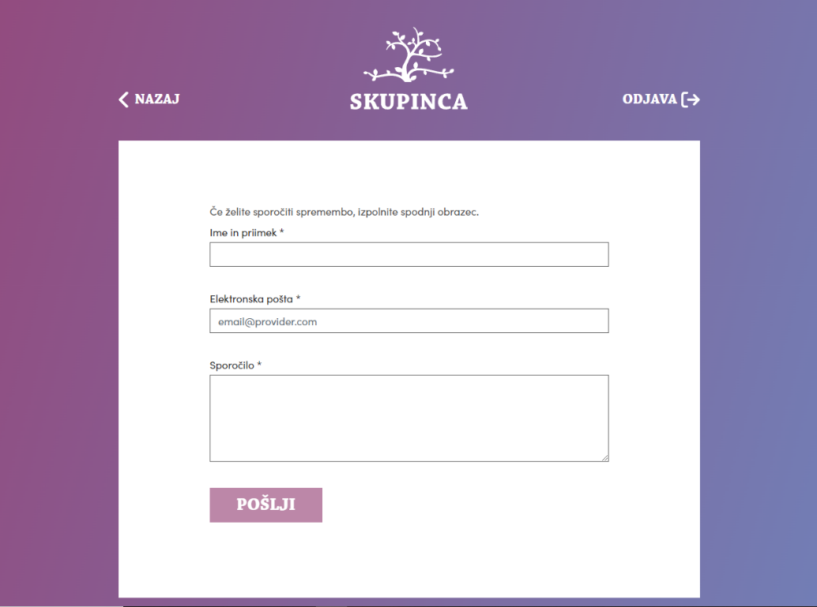

- VNOS OSTALIH PROSTOVOLJSKIH UR

V zavihku »VNOS OSTALIH PROSTOVOLJSKIH UR« vodimo evidence za delo v društvih oz. lokalnih mrežah, ki ga opravimo BREZ ČLANOV SKUPIN.
VPISUJEMO VRSTO DELA, ČAS IN DATUM.
VRSTA DELA: Izbiramo lahko med: intervizijo, izobraževanji, ekskurzijo, individualno delo z voditelji skupin, tajniška dela, dela blagajnika, predsednika in drugo. Prostovoljsko delo v tem zavihku beležijo vsi prostovoljci, vsak zase.

Označimo KOLIČINO UR, ki smo jih opravili, tako da dodajamo + ali -. Nato vpišemo DATUM opravljenega dela (lahko tudi s pomočjo koledarčka). Na koncu kliknemo SHRANI.
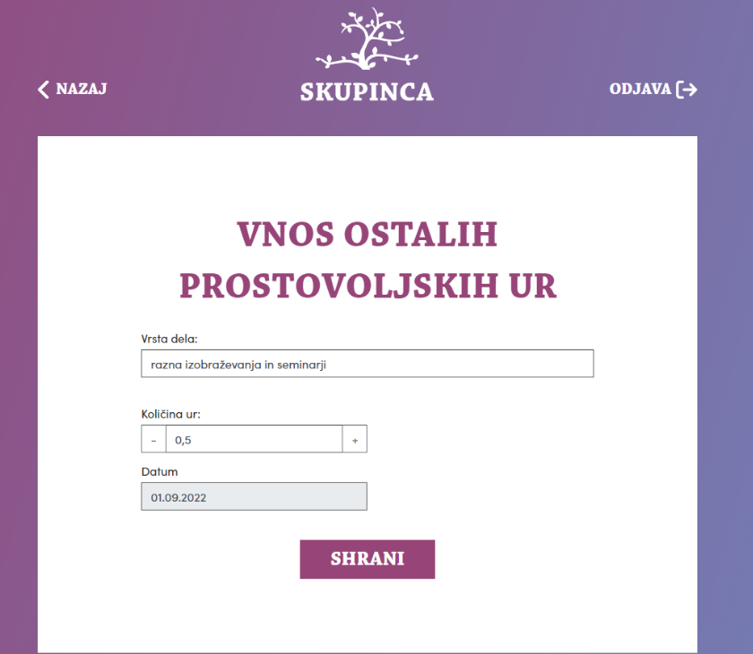

VAŠI VNOSI: Od spodaj se nam izpišejo vsi naši dosedanji vnosi po datumu, vrsti dela in času, ki smo ga opravili. Vse vnose lahko spremljamo za nazaj s pritiskom na stran (1, 2, 3…) ali klikom NAZAJ.
Zaledni sistem aplikacije Skupinca

Vsi vnosi v aplikacijo se bodo beležili v zalednem sistemu. Izbrana oseba v društvu (mreži skupin) bo imela možnost dostopa do zalednega sistema in bo lahko sledila vsem vpisom voditeljev skupin. Vpogled bo imela tudi v vse spremembe, ki so se zgodile v lokalni mreži. Dostop bo možen ves čas.

Za namene poročanja bo aplikacija omogočala različne vrste izpisov (Excelove uvoze), ki bodo v določenih oz. dogovorjenih obdobjih posredovani na društva/organizacije.
Društva in organizacije bodo glede na potrebe (financiranja, poročanja) vedno imela možnost pridobiti vse potrebne podatke.

Pomembno!

Aplikacija je »živa« in jo je možno nadgraditi. Nahajamo se v testni fazi, ki bo pokazala, kakšne nadgradnje so še potrebne, da bo res služila svojemu namenu, ki je razbremeniti prostovoljce, poenostaviti način beleženja prostovoljskega dela in obdelavo podatkov.

